Федеральное государственное бюджетное дошкольное образовательное учреждение «Детский сад № 782»

Семинар для воспитателей
«Обзор интернет-платформ для дистанционного обучения»

Подготовила:
Харужева И.А.
Воспитатель

Москва, 2020
В этом обзоре мы собрали образовательные ресурсы для занятий с дошкольниками. Это бесплатные и платные площадки, где можно найти разные материалы — от раскрасок до развития логики. Подойдет как для воспитателей, так и для родителей.
Занятие с дошкольниками дистанционно: Дети онлайн
Что это и зачем: обучающая платформа для дошкольников. На сайте есть чем заняться взрослому с ребенком: есть раскраски, загадки, песни, сказки и другое.
Сколько стоит: бесплатно.
Как работать: зайти на сайт, выбрать категорию и заниматься. Учетной записи создавать не нужно, но, к сожалению, рейтинга тоже нет.
Чем лучше других: для занятий с дошкольниками есть все и сразу.
Занятие с дошкольниками по всем направлениям: Кидсмарт
Что это и зачем: развивающие игры и упражнения для дошкольников. Помогают обучаться английскому, математике, чтению и письму, развивать память и внимание.
Сколько стоит: бесплатно.
Как работать: выбирать тему и заниматься.
Чем лучше других: можно полноценно развивать познавательные умения у дошкольников, не ограничивая себя в выборе тем.

Занятие с дошкольниками по английскому: Академия Хана
Что это и зачем: сборник курсов на английском языке по всем предметам для дошкольников и школьников. На курсах есть видеоуроки от экспертов, есть интерактивные задания.
Сколько стоит: сейчас бесплатно, но есть вероятность, что после пандемии вернется платная подписка.
Как работать: зарегистрироваться, выбрать курс и начать заниматься.
Чем лучше других: ведется рейтинг каждого ученика, можно получить сертификат. Хороший способ прокачать английский язык.
Занятие с дошкольниками по логике и математике: Время логики
Что это и зачем: тренажер с логическими и математическими задачами для дошкольников. С помощью задач можно прокачать мышление и внимание.
Сколько стоит: бесплатно, но можно получать сертификаты за плату.
Как работать: можно создать учетную запись и участвовать в мировом рейтинге, можно работать без нее.
Чем лучше других: много задач на разные темы, много адекватных заданий доу, есть даже шахматные задачи.

Занятие с дошкольниками по английскому: Метод Тичера
Что это и зачем: два курса по английскому языку на платформе Puzzle English. Подходят по уровню для младших школьников и дошкольников.
Сколько стоит: бесплатно до 1 мая.
Как работать: создать учетную запись, выбрать курс и заниматься.
Чем лучше других: каждый курс состоит из видеоуроков и интерактивных заданий. Занятия проводятся в игровой форме и тренируют все необходимые навыки, чтение, письмо, говорение.

Занятие с дошкольниками — подготовка к школе: Разумейкин
Что это и зачем: курсы для подготовки к школе для детей 5-6 лет. Развивают память, внимание и психологическую готовность.
Сколько стоит: 390 рублей в месяц.
Как работать: создать учетную запись и заниматься по любой теме.
Чем лучше других: есть большой подбор тем и заданий. Задания даны в игровой форме, их каталог постоянно пополняется.

Занятие с дошкольниками по математике, ораторскому мастерству: Iqша
Что это и зачем: задания для развития у дошкольников и младших школьников общей эрудиции, математических способностей и ораторских навыков.
Сколько стоит: с ограничениями на количество ежедневных занятий — бесплатно, без ограничений — 500 рублей в месяц.
Как работать: завести учетную запись и заниматься.
Чем лучше других: есть темы, например, ораторские навыки и грамотность, которых нет на других ресурсах.
«Сказбука»: «Каждый день — по чуть-чуть максимально разного контента»
Просвещение и сопровождение родителей всегда было неотъемлемой частью нашей работы. Попадая в наше приложение, родитель и ребенок получают цельную программу обучения, разработанную методистами и нейропсихологами.
Мы регулярно отвечаем на вопросы родителей в тех. поддержке, проводим семинары и дистанционные мастер-классы по воспитанию и развитию детей и собираем фокус-группы, в которых наблюдаем за прохождением игры детей и поддерживаем близкий контакт с родителями.
В связи с коронавирусом мы дали возможность большему количеству людей подключиться к нашему хоум-тестированию и ведем детей в этих группа бесплатно, попутно разъясняя вопросы основных наших целей по обучению.
За последние 3 недели вырос спрос на онлайн-обучение как дошкольников, так и учащихся начальных классов. Установок нашего приложения в сутки стало на 30% в больше.
Сейчас обучающее занятие в «Сказбуке» ограничивается 30-ю минутами в день, потому что важно сохранять в обучающем процессе концепцию «не навреди». Ограничение дневной сессии позволяет ребенку не засиживаться за смартфоном. Чтобы не сломать обучающую программу и не давать ребёнку слишком много информации в день (это может плохо сказаться на освоении материала), в игру добавили больше необязательного и общеразвивающего контента, больше мультфильмов и сказок в приложении.
Обучение всегда касается не только ребёнка, но и родителя. Поэтому и задания для них должны быть общие. В «Сказбуке» планируют давать родителю больше возможности участвовать и вносить свой вклад в обучающую программу.
Будут задания и познавательный контент, статьи от педагогов для родителя. Общие достижения, которые толкают главного героя дальше по сюжету, награды и игры для совместного прохождения игры для ребёнка и родителя.
Расширение системы управления аккаунтом: возможность играть в «Сказбуку» на нескольких устройствах, доступ к личный кабинету с отчетами о развитии ребёнка на сайте, развитие реферальной системы, когда родитель может подарить возможность поиграть в «Сказбуку» бесплатно своим друзьям и знакомым.
И конечно, будут новые игры.
По мнению специалистов «Сказбуки», приложения, вероятно, один из самых эффективных способов обучения сейчас, так как дают ребенку красочность и интерактив. Но проблема заключается в длительном потреблении такого контента. Необходимо ограничивать время игровой сессии, чтобы ребенок не успел устать и ему захотелось вернуться.
С остальными приложениями, в которых нет ограничения по времени, рекомендуется делать так же: каждый день давать по чуть-чуть максимально разному контенту. Очень важно разнообразить каналы поступления информации: песни, мультики, игры. Чем разнообразней будут приложения у родителей на телефоне — тем лучше, главное — каждый день по чуть-чуть.
«Пеликан»: «Здорово устраивать Zoom-конференции с друзьями»
Платформа «Пеликан» создана педагогами «Новой школы» и компанией pelican.study. Платформа предполагает самостоятельное, с небольшой помощью родителей, обучение по 5 дисциплинам: чтение, письмо, математика, окружающий мир и творчество.
Программы по чтению, письму и математике лежат в рамках общепринятого образовательного стандарта: все то, что обычно проходят на подготовительных занятиях в школе, но с игровыми элементами и с творческими заданиями. Основная идея заключается в том, чтобы ребенок понимал, что он делает и зачем, и при этом не сильно скучал, выполняя задания.
Программа по окружающему миру, кроме классических начал естествознания, отражает также взаимоотношения ребенка и социума: здесь речь идет о том, как человек влияет на природу, об основах безопасности и о разнообразии людей и культур в мире.
Занятия по творчеству представляют из себя видеоинструкции для изготовления разных смешных поделок. Эти видеоуроки помогают развлечься, передохнуть и сделать что-то самостоятельно от начала и до конца.
Как это работает:
родитель регистрирует ученика и выбирает курсы,
у ребенка появляется свой личный кабинет с уроками по выбранным предметам,
каждый урок состоит из видеоматериалов — объяснений и практических заданий,
инструкции к заданиям ребенок может прочитать самостоятельно или прослушать,
в каждом уроке предлагается большое количество разных заданий, чтобы каждый ученик мог найти себе подходящее по сложности упражнение,
все задания проверяются программой автоматически,
на выполнение задания дается несколько попыток,
за каждое выполненное задание ребенок получает баллы, которые потом можно использовать в веселой игре, встроенной в программу,
у ребенка и родителя есть возможность задать вопрос в чате техподдержке и педагогам,
во многих уроках, кроме электронных упражнений, есть задания, которые можно распечатать.
1−1,5 часа учебной деятельности, разделенной на 30 минутные промежутки,
прогулки, если это возможно,
двигательная активность — не меньше 2 часов в день. Это может быть любой мастер-класс по танцам, гимнастике, просто физическим упражнениям,
онлайн-общение со сверстниками. Большинство детей очень страдает от отсутствия встреч со сверстниками, поэтому здорово устраивать Zoom-конференции с друзьями. Мы делаем это с нашими учениками, и это очень здорово.
Funexpected Math: «Всё начинается на карте мира»
Приложение Funexpected Math — это интерактивная среда для детей 3−6 лет, в которой дошкольники изучают геометрию, счет, логику и алгоритмы, играя в математические игры. Сейчас доступна на iOS платформе для телефонов и планшетов, но её создатели активно работают над предоставлением веб-версии и версии для Андроида.
Для дошкольников главным обучающим форматом является игра. Важно, чтобы попадая в приложение, они не воспринимали происходящее как скучную учебную программу.
В Funexpected Math все начинается на карте мира, где можно выбрать любую открытую страну. Сейчас в приложении есть Япония, Гренландия и Египет. В начале апреля откроется Мадагаскар. В стране спрятаны различные мини-игры и ребенок свободно может выбирать, что ему нравится. Кто-то собирает египетских богов и одновременно учится видеть закономерности, другим детям больше нравится помогать ниндзя ползать по небоскребу, создавая для него программы. А кто-то с удовольствием уравновешивает льдины с помощью чаек, одновременно изучая основы деления с остатком. Создатели платформы старались населить страны характерными персонажами, чтобы дети не только развивали математическое мышление, но и всегда могли поболтать с родителями о том, что интересного можно встретить в мире.
Наталья Перельдик
сооснователь и CEO Funexpected Math
Нам кажется, что самое ценное, что есть у ребенка в дошкольном возрасте — это искренний интерес и любопытство. И наша задача как учителей и родителей — не убить этот интерес и дать ребенку пищу для размышлений.
Вот наши рекомендации родителям в это непростое время:
- Старайтесь не волноваться из-за смены привычного формата занятий. Эта смена может дать ребенку дополнительные возможности, которых у него не было раньше.
- Очень многие игры из нашего детства развивают математические навыки, не хуже школьных заданий. Считалки и такие игры как «Летел лебедь» показывают детям деление с остатком. Оригами и вырезание снежинок из бумаги — развивают пространственное воображение,
- С первого раза не всегда получается так, как хочется. Важно понимать, что это нормально. Еще важнее передать это понимание детям — это поможет им эффективно учиться в будущем.
- Последний совет, но, пожалуй, самый главный. То, что сейчас происходит — форс-мажор. Если у вас получается играть и заниматься с ребенком, отлично. Если нет, ничего страшного. Выдайте ему раскраски, распечатки, планшет, что-то еще. Если он один позанимает себя какое-то время, это его не только не сломает, но и, возможно, сделает лучше.
1. Система дистанционного обучения Moodle
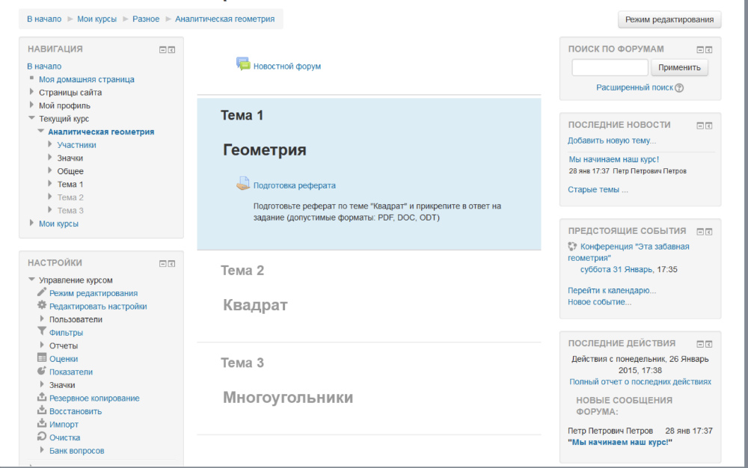
Система дистанционного обучения Moodle
Краткое описание
Обзор сервисов дистанционного обучения мы начнем с Moodle – это одна из наиболее популярных систем дистанционного обучения в России (сокращено— СДО).
Moodle полностью бесплатен – его можно свободно скачивать, устанавливать, изменять и т.д. Он относится к Open Source системам, т.е. системам с открытым исходным кодом, что позволяет многим программистам создавать дополнительные, очень полезные расширения или модули.
Moodle подходит для организации дистанционного обучения любого уровня – от персональной ДО, или системы электронного обучения крупного образовательного учреждения. Даже если вы частный репетитор – вы можете использовать Moodle.
Стоит отметить, что многие крупные вузы РФ используют Moodle в своей работе.
Что позволяет Moodle?
В целом Moodle отлично справляется с задачами дистанционного обучения. Его преимущества:
- полностью бесплатная система, готовая к внедрению;
- создание качественных курсов для дистанционного обучения;
- широкие возможности управления курсами;
- содержит мощный аппарат тестирования;
- включает разнообразие учебных элементов;
- позволяет реализовать дифференцированное обучение;
- поддерживает разнообразные педагогические сценарии и образовательные стратегии (программирование, модульное, индивидуальное, социальное обучение);
- содержит настройки вариантов управления доступа пользователей к курсу – запись только учителем, по кодовому слову, модерация и т.д.);
- отслеживания прогресса учащихся посредством визуализации;
- возможность публикации учебного контента различного формата – аудио, видео, текст, флэш и т.д.
Учебные элементы Moodle делятся на относительно пассивные, например, простая страница, файл, папка, которая объединяет несколько файлов, так и активные, например:
- вики – инструмент для совместной работы (примером вики является Википедия);
- глоссарий (учащиеся сами могут создавать глоссарий);
- разнообразное количество форм тестовых заданий, включая графические; также стоит отметить различные стратегии проведения тестирования – контролирующее, обучающее, адаптирующее и т.д.;
- традиционные задания и нетрадиционные задания, основаны на критериях (напоминают часть С ЕГЭ); кроме того есть задания с использованием взаимопроверки;
- лекции с техникой обратной связи, которая позволяет реализовать программированное обучение – после изучения небольшого фрагмента теории следует тестовое задание на выявление степени освоения учебного материала) и ряд других;
- дифференцированные стратегии обучения.
Возможности дифференциации обучения в Moodle
Как мы уже выше говорили, Moodle позволяет реализовать различные педагогические сценарии дифференцированного обучения. Дифференциация может осуществляться двумя механизмами. Первый – создание групп. И для каждой группы можно задать свой контент, свой учебный материал. Второй способ – задать зависимости доступа к тому или иному учебному элементу от выполнения другого учебного элемента. Например, не выполнив тестирование по теме 1 нельзя будет перейти к лекции темы 2. «Программировать» можно не только доступ к отдельным учебными активности, но к целой группы учебных элементов.
Плагины (дополнения)
Так как Moodle – программа с открытым исходным кодом, то огромное пользовательское сообщество работает над улучшением функционала Moodle. Другими словами создается большое количество плагинов или дополнений к системе.
Такие дополнения как правило бесплатны, их можно просто скачать и установить для своей системы. Примерами таких плагинов являются:
- Модули видеоконференции.
- Аудио видео чаты.
- Массовая рассылка сообщений.
- Средства проектной работы.
- Электронного портфолио и др.
Обзор лучших плагинов и тем оформления для Moodle – отдельная большая тема для разговора.
Минусы СДО Moodle
Среди недостатков этой системы дистанционного обучения следует отметить:
- Система бесплатная, но ее нужно где-то установить (нужен сервер или хостинг, доменное имя и т.д.); все это может оказаться непосильной и дорогостоящей задачей для школы или частного репетитора.
- Moodle очень требователен к серверу (показательно, что бесплатный хостинг позволяет установить только старые версии этой СДО).
- Потребляет много ресурсов, что может увеличить финансовые затраты.
- Слишком громоздкий – многие инструменты Moodle не используются даже в вузе.
- Требует серьезного изучения – метод «научного тыка» не пройдет.
Этапы внедрения Moodle
Внедрить Moodle сразу и целиком вряд ли удастся, нужна последовательная смена определенных этапов, постепенное включение ДО в образовательный процесс. Можно порекомендовать следующую дорожную карту:
- Обучение педагогического коллектива навыкам работы в этой СДО; в этом отношении вам может помочь бесплатный курс на udemy.
- Внедрение тестирования – практика показывает, что тестирование – наиболее понятный и принимаемый элемент ДО).
- Организация самостоятельной работы – можно разместить дополнительные учебные материалы (что-то почитать, выполнить совместный или индивидуальный проект).
- Внедрение ДОТ со всеми фишками дифференциации, модульности и т.д.
Что такое MoodleCloud?
Если есть желание посмотреть или разобраться в этой СДО, но нет возможности установить Моодл, то можно предложить попробовать облачный сервис от разработчика – MoodleCloud.
Преимущества такого способа:
- не надо ничего устанавливать – регистрируетесь и получаете готовую к работе систему;
- есть бесплатный тариф;
- есть поддержка русского языка;
- есть плагин видеоконференции;
- автоматическое обновление (мелочь, а приятно).
Однако вы можете столкнуться и определенными недостатками облачного сервиса:
- домен третьего уровня, который трудно запомнить учениками;
- только 50 зарегистрированных пользователей (для школы это очень мало);
- нет возможности установить свои модули;
- есть реклама, которую отключить нельзя.
В целом, MoodleCloud можно порекомендовать как персональную систему дистанционного обучения или отличную возможность изучить и попрактиковаться в создании курса в Moodle.
2. Edmodo
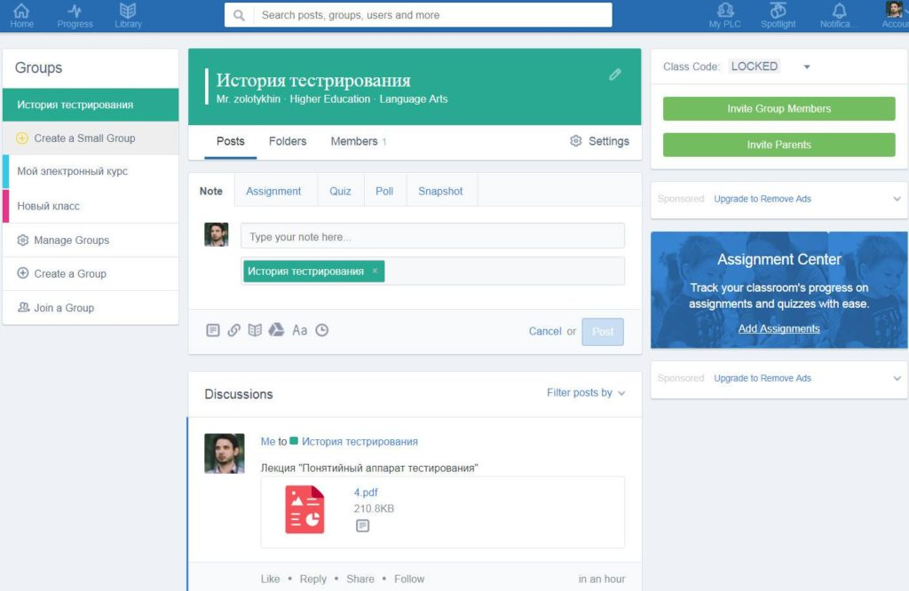
Система дистанционного обучения Edmodo
Следующее, что мы рассмотрим – это web-приложение Edmodo, т.к. это специальный сервис в сети, который не надо нигде устанавливать. Edmodo позиционирует себя как социальная сеть для обучения или Facebook для обучения – он построен по принципу социальных образовательных сетей, да и интерфейс напоминает внешний вид Facebook.
Характеристика Edmodo
Логика работы в данном приложении следующая. Учитель создает группу (на самом деле это электронный курс). Группа имеет свою уникальную ссылку и код, которые нужно сообщить другим участникам образовательного процесса. Группа может иметь такие учебные элементы, как записи (в виде теста или файлов), тесты, задания и опросы. Можно импортировать контент из других сервисов, например новостные ленты со школьного сайта, видео с YouTube, контент из других сервисов.
Особых наворотов в Edmodo нет, но есть простые и нужные элементы – календарь (для фиксации учебных событий, журнал для выставления оценок, возможность проверки домашнего задания и т.д.).
Преимущества и недостатки Edmodo
Обозначим преимущества сервиса:
- бесплатен;
- нет рекламы;
- простая регистрация;
- пользователи делятся на три группы: учителя, ученики, родители (у каждой группы своя отдельная регистрация, свой код для доступа).
Существуют и определенные недостатки:
- отсутствие русского языка – хотя интерфейс простой и понятный, английский язык может служить серьезным препятствием для внедрения;
- группы Edmodo нельзя объединять, т.е. у учащегося будет куча неудобных (а они неудобные) ссылок, с кучей кодов;
- в целом арсенал учебных элементов хоть и достаточен, но относительно беден – те же тесты не содержат дополнительных стратегий, нет тематических и т.д.
У Edmodo есть некие инструменты администратора. Возможно они позволят создать единую электронную среду школы на базе данного приложения, что может значительно облегчить внедрение ДО в образовательном учреждении.
3. Google Classroom
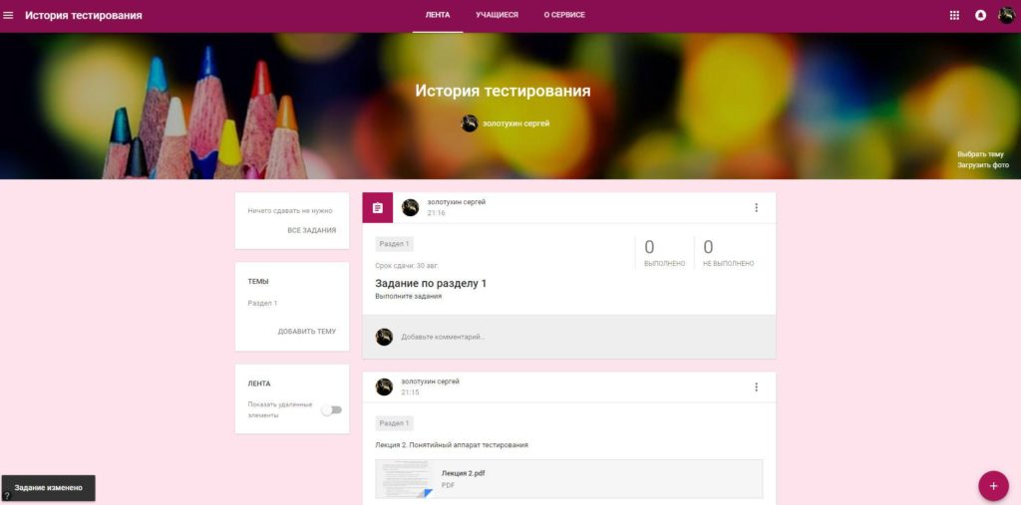
Система дистанционного обучения Google Classroom
Завершает наш обзор бесплатных сервисов для обучения – приложение от одного из лидеров ИТ-индустрии. Здесь следует отметить, что Google ранее в своем арсенале имел большое количество инструментов для образования. На каком-то этапе Google решил все эти инструменты объединить в некую платформу, что и вылилось в создание Google Classroom. Поэтому Classroom вряд ли можно назвать классической системой дистанционного обучения, это скорее лента совместной работы – тот же Google для образования, только собранный в одном месте. Поэтому Google Classroom не эффектен, им нельзя как-то особо удивить, а организация по-настоящему эффективной совместной работы требует, на мой взгляд, большого усилия от педагога и самое главное – значительной перестройки учебного процесса.
Ранее у Google Classroom была относительно сложная система регистрации и доступа пользователей к курсу, но Google открыл свободную регистрацию и теперь доступ к Classroom такой же простой, как и к Facebook.
Из других особенностей Google можно отметить:
- использование только инструментов Google (Google диск, Google докс и т.д.);
- у участников образовательного процесса на Google диск создается общая папка «Класс»;
- папка «Класс» доступна как для отдельного обучающегося, так и для класса в целом.
Преимущества и недостатки
Среди преимуществ решения от Google можно назвать:
- поддержка русского языка (тот же Edmodo существует дольше и интерфейс у него лучше, но он так и не стал популярен из-за отсутствия поддержки великого и могучего);
- бесплатен;
- бренд – Google знают все и использование продуктов мирового лидера выглядит солидно;
- Google создавался именно для школ, в отличии от Moodle, который больше подходит для вузов;
- традиционные функции у Google реализованы хорошо: есть возможность публиковать теоретический материал, задания, выставлять оценки в журнале, есть календарь.
Выделим и недостатки такого решения:
- очень бедный арсенал учебных элементов. Один из самых бедных наборов учебных элементов. С другой стороны, если рассматривать как ленту совместной работы, то главным в Google будет именно организация совместной работы, а не контролирующие элементы, такие как тесты.
- ссылки на Classroom не удобные;
- интерфейс оставляет желать лучшего.
Тесты в Google Classroom
Тестов в Google нет, поэтому многие создают тесты на основе Google Forms. Он предназначен для создания опросов, но, проявив определенную долю воображения, опросы легким движением руки ….. превращаются в тесты. Я рекомендую попробовать OnLineTestPad – самостоятельный интернет сервис для создания тестов.
OnLineTestPad
Это бесплатный сервис для проведения тестирования через интернет. Сетевой характер тестирования означает, что у вас хранятся все данные о попытках учащихся, все их оценки, все их правильные и неправильные ответы. Вкратце обозначим особенности OnLineTestPad:
- у сервиса большое количество форм тестовых заданий (нет только графических вопросов);
гибкие настройки (есть обучающие стратегии тестирования, есть случайные (тематические) вопросы, различные ограничения и т.д.);
- главный недостаток – огромное количество рекламы. Можно попытаться ее отключить «законными» действиями, но это требует дополнительных трудозатрат.
- данный сервис вызывает положительные отклики у преподавателей и учителей, является одним из лучших сервисов для организации тестирования.
4. iSpring Online
iSpring Online — система для организации дистанционного обучения.
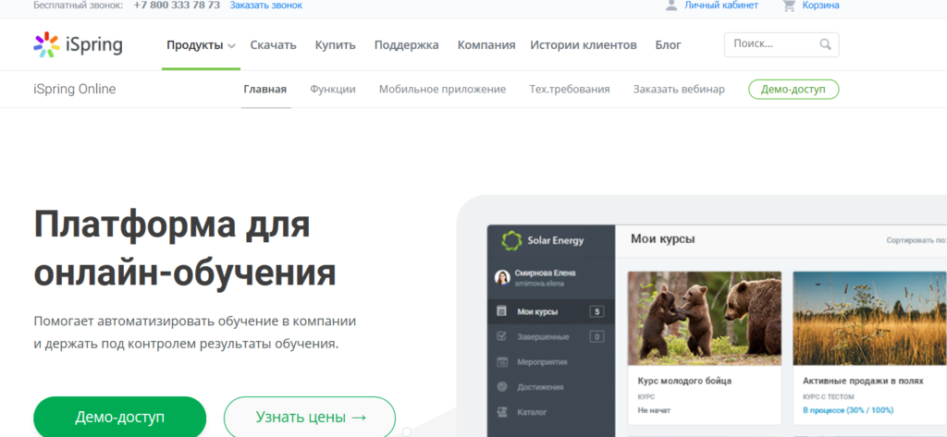
Она позволяет в краткие сроки реализовать принципы дистанционного обучения в образовательном учреждении, предоставляя возможности по регистрации, хранению и сбору информации в режиме Online. Кроме того, облако iSpring Cloud – это универсальное место для хранения созданного учебного материала.
Система работает через интернет. Ее не нужно скачивать, устанавливать на сервер и настраивать. Чтобы начать обучение, достаточно создать аккаунт, загрузить материалы и назначить сотрудников. Управлять системой может один человек.
Преимущества iSpring Online
- Безлимитное хранилище. В систему можно загрузить неограниченное количество учебных материалов: курсов, видеороликов, книг, презентаций.
- Мобильное обучение. Курсы можно открыть на компьютере, планшете, смартфоне даже офлайн, например, в поезде или самолете.
- Полный контроль за успеваемостью обучающихся. У iSpring Online есть мощный сервис аналитики и 23 типа отчетов. Вы всегда будете в курсе, как часто студенты заходят на портал, сколько времени тратят на обучение, сколько курсов прошли, какие ошибки в тестах допустили.
- Быстрая техподдержка. Служба поддержки быстро ответит на ваше обращение по работе с платформой по телефону, в чате или почте.
- Портал в вашем стиле. Вы можете оформить учебный портал по вашему усмотрению: изменить цвета, загрузить логотип и поменять URL-адрес.
- Вебинары. Можно демонстрировать рабочий стол, презентацию или видео, писать в общий и личный чат. Система автоматически отправляет участникам напоминание о ближайшей онлайн-встрече и сообщает об изменении в расписании — писать каждому лично не придётся. Записи вебинаров сохраняются.
Недостатки
- iSpring Online — платная система. Стоимость обучения одного пользователя стоит 97 рублей в месяц.
- Минимальное число пользователей — 50.
Познакомиться с возможностями сервисами и интерфейсом можно в следующем видеоролике:
5. Ё-Стади
Ё-Стади – еще один сервис для дистанционного обучения. Платформа подходит для тех, кто хочет проводить обучение в онлайн-формате. Организации используют Ё-Стади для обучения и тестирования сотрудников. Образовательные учреждения запускают онлайн-курсы в дополнение к традиционному формату обучения. Также платформа подходит для людей, которые хотят создать собственный курс.
Как создать курс в Ё-Стади?
Чтобы запустить новый курс, преподаватель должен создать рабочую область. В ней публикуются учебные материалы и задания. На сайт можно загружать и просматривать файлы разных форматов: презентации, документы, таблицы. Поддерживаются курсы в формате SCORM и видео.
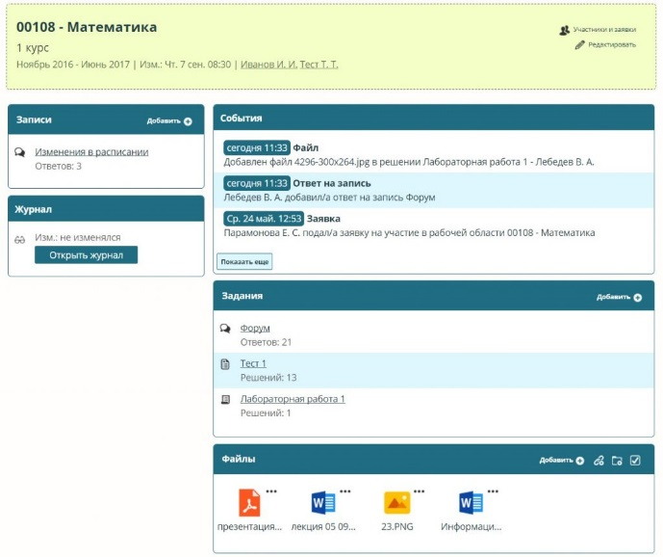
Рабочая область
После подготовки курса нужно предоставить учащимся доступ к рабочей области. Это возможно двумя способами: преподаватель создает учетные записи путем импорта, или учащиеся самостоятельно регистрируются в системе. Ё-Стади обеспечивает гибкое управление доступом: преподаватель может открывать доступ для группы или отдельных учащихся, а также исключать учащихся с курса.
У системы Ё-Стади есть ряд преимуществ:
- Импорт тестов. Если у вас уже есть готовые тесты, просто загрузите их на сайт предварительно оформив документ с помощью специальных символов разметки.
- Отчетность. Система автоматически формирует журнал с оценками учащихся. Доступен отчет по активности каждого учащегося, также доступны отчеты о том, какие материалы курса наиболее популярны среди учащихся, и какие вопросы тестов вызывают затруднения.
- Гибкая ценовая политика. Ё-Стади предлагает 4 тарифа на выбор, в том числе и бесплатный. Стоимость зависит от количества пользователей.
- Лента новостей. Учащиеся получают уведомления о новых заданиях, а преподаватели – о выполненных работах.
- Брендирование. Организации или образовательные учреждения могут разместить свой логотип на каждой странице курса. Также возможно запустить экземпляр системы на собственном домене.
- Форум. На форуме учащиеся могут обсуждать тему курса и задавать вопросы преподавателю. К сообщению можно прикрепить документ или изображение.
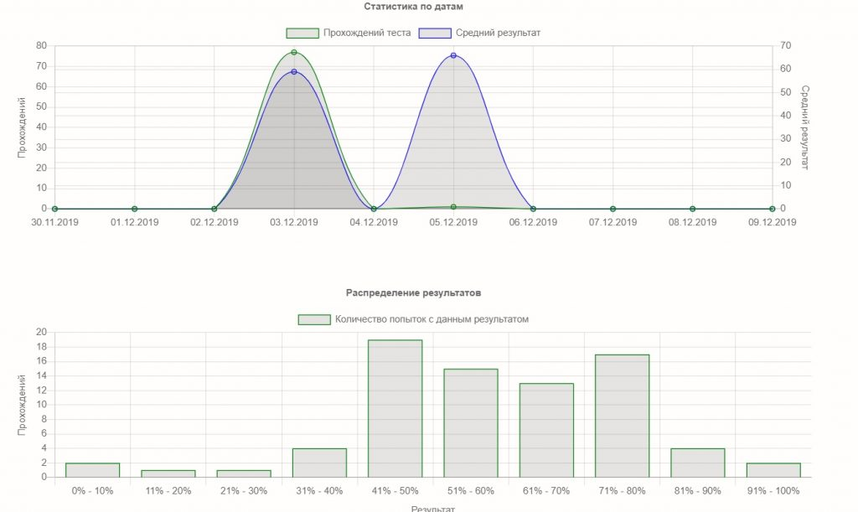
Система отчетности
Недостатки:
- Платное размещение видео – в том случае, если суммарная продолжительность видеороликов превышает 1 час;
- Нет возможности проводить вебинары;
- Не реализована функция видеосвязи;
- Нет версии для мобильных устройств.
Несмотря на эти недостатки, сервис хорошо выполняет свои основные функции.
Разработчики платформы Ё-Стади работают над улучшением сервиса, внедряют новые инструменты. Например, в их планы входит адаптация системы для мобильных устройств.
6. Getcourse.ru
Getcourse – платформа для обучения и продажи онлайн-курсов . Работает через интернет. Больше подойдет репетиторам и тренерам.
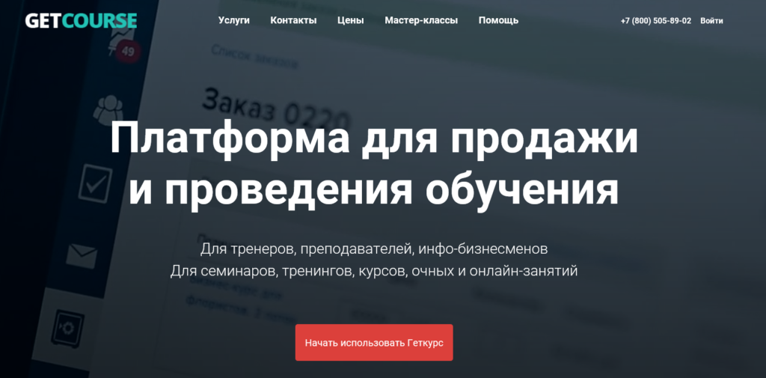
Преимущества
- создание сайта по готовым шаблонам;
- интеграция популярных платёжных систем для настройки приёма платежей: Яндекс.Касса, Paypal, Webmoney;
- брендирование учебного портала: можно загрузить свой логотип, выбрать нужные цвета;
- возможность настройки обучения в форме уроков, тренингов, курсов;
- система вебинаров;
- автоматические Email-рассылки по клиентской базе.
Недостатки
- Стоимость: сразу — от 4000 рублей + каждый месяц — от 2000 рублей.
- Техническая поддержка осуществляется преимущественно через соцсети.
7. Flora LMS
Flora LMS — платформа для запуска онлайн-школы и продажи курсов. Система работает через интернет: не нужно звать ИТ-специалистов, устанавливать и запускать что-то на компьютере.
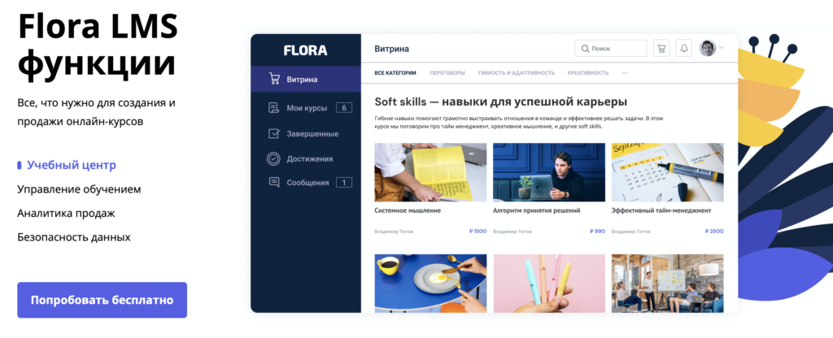
Преимущества
- Широкие возможности для создания тематических курсов. Можно загружать готовые курсы или создавать с нуля. Для этого вы вместе с Flora LMS получаете конструктор курсов iSpring Suite. Здесь можно создавать видеоуроки, вебинары, подкасты, курсы, статьи, презентации, книги, тесты и диалоговые тренажеры. Их можно продавать по отдельности или собирать в тематические курсы.
- В систему встроен маркетплейс (витрина с вашими курсами), на котором клиенты оплачивают обучение. Оплату можно назначить по банковским картам или через онлайн-кассы Яндекс Деньги, Robokassa, PayAnyWay и Тинькофф. Деньги поступают сразу на ваш счет.
- Адаптивность под любое устройство. Клиенты могут проходить курсы на компьютере, смартфоне или планшете. Курсы будут отображаться одинаково хорошо на всех устройствах.
- Вебинары. Вебинарная площадка Flora LMS работает на базе Zoom. Платформа собирает базы данных участников вебинара: вы видите, кто прошел регистрацию, кто присутствовал на трансляции, а кто ее пропустил.
- Геймификация обучения. Чтобы глубже вовлечь слушателей в обучение, сервис начисляет баллы, присуждает награды и выдает сертификаты за особые успехи.
- Круглосуточная техническая поддержка. Вы не останетесь без помощи даже ночью с субботы на воскресенье.
- Детальная аналитика по обучению и продажам. Из статистики вы видите сколько заработали, какие курсы пользуются наибольшим спросом и сколько привлекли новых клиентов.
- Возможность предлагать скидки и купоны. Чтобы привлечь новых обучающихся или поддержать лояльность старых, вы можете прямо в системе предусмотреть систему скидок и купонов. К примеру, это может быть акция вроде “третий вебинар в подарок” или скидка за приведенного на вашу страницу друга.
Недостатки:
- Программа платная. Подключение к Flora LMS на тысячу человек обойдется четыре тысячи рублей в месяц (на две тысячи человек — 10 тысяч рублей, на пять тысяч человек — 20 тысяч рублей). Вместе с тем компания предоставляет бесплатный двухнедельный пробный доступ к программе без ограничения функционала.
- Ограниченное хранилище файлов. В зависимости от выбранного тарифа вам предоставляется хранилище в размере от 25 до 100 ГБ.
8. Antitreningi.ru
Antitreningi – cервис для удаленного обучения студентов, сотрудников и клиентов.

Преимущества
- Пошаговые курсы. Можете создавать онлайн-курсы с теорией, автоматическими тестами, практикой и с домашними заданиями.
- Вебинары. Можно демонстрировать экран компьютера, проводить голосования. Все записи сохраняются. Приглашения на вебинар рассылаются автоматически через почту и смс.
- Геймификация. За каждый пройденный курс пользователь получает баллы и значки.
- Защита от пиратов. Защита от скачивания, водяные знаки, привязка к телефону, отслеживание точек входа.
- Брендирование. Стильный кабинет на своем домене с логотипом и в любимых цветах
Недостатки
- Стоимость обучения в месяц от 2 000 тысяч рублей. За эту цену вы сможете обучать одновременно 20 учеников.
Онлайн-обучение применяют не только в образовании, но и компании для обучения линейного персонала, инфобизнесмены и бизнес-тренеры для продажи своих образовательных продуктов. К сожалению, на рынке нет единственного решения, которое бы закрывало все бизнес-задачи. В блоге ispring вы можете найти обзор платформ для организации обучения, в котором описаны наиболее популярные сервисы для среднего и малого бизнеса и онлайн-школ.
Другие статьи автора
- Как создать интерактивный учебный ролик: добавляем заметки, тесты и создаём видео-квест
- Как провести видеоконференцию в Google Classroom: Google Hangouts для учителя
- Обзор сервисов для создания красивых таймлайнов: особенности и принципы работы
- 7 платформ для создания собственного онлайн-курса
- Как вставить тестовое задание в видеоролик
- Обзор видеоредакторов для создания учебного видео. С чего начать новичку?
- Как правильно создавать тестовые задания для учащихся
Возможно, совершенно незаслуженно забыта https://eduterra.pro.


Чем бы ни увлекался ваш ребенок и какие бы способности ни проявлял, в сети для любого найдется занятие по душе. Сегодня об обучающих платформах, которые нацелены на развитие таких навыков, как:
- логика;
- внимание;
- память;
- общая эрудиция.
Все чаще родители обращаются в сеть в поисках интересных развивающих сайтов , которые подойдут и маленьким детям ( 4-5 лет ), и тем, кто постарше (11-12 лет.)
Но стоит понимать: подобные игры на компьютере, планшете или телефоне – это не «няня» для ребенка, не волшебная таблетка, благодаря которой вы отдохнете от своих родительских обязанностей. Это реальная возможность помочь ребенку стать более развитым, подкованным и эрудированным. Отличная возможность воспользоваться преимуществами всемирной паутины.
Как выбрать онлайн платформу
Есть множество моментов, на которые мы рекомендуем обратить внимание при выборе онлайн занятий для всестороннего обучения:
- Сколько лет ребенку?
- Какие у него сильные и слабые стороны?
- В чем преуспевает и какие способности лидирующие?
- Какое время оптимально для занятий?
- Безопасен ли сайт?
- Сколько это будет стоить?
В нашем рейтинге мы постарались учесть все вышеперечисленные аспекты. Сразу отметим, что ни один их перечисленных сайтов не спамит рекламой и не предлагает вредоносные внешние ссылки, что обеспечивает полную безопасность для малышей .
LogicLike
«Премия Рунета 2017»

Перейти на сайт

«LogicLike» – бренд года 2018 в номинации «Образование». И не зря. Главная задача сервиса – научить мыслить логически и не пасовать перед сложными задачами. Здесь зарегистрированы юные пользователи из разных стран – отличная возможность стать участником (а, возможно, и лидером) международного рейтинга.
Курс рассчитан на детей 5-12 лет. Все задания – это некая форма игры, которая не даст ребенку заскучать. Он обязательно попросит: «Еще!», но будьте последовательны – разработчики не рекомендуют торопиться и проходить весь курс за день.
В «LogicLike» собраны более 3500 задач:
  - задания на логику и пространство,
  - истина или ложь;
  - шахматные партии;
  - навыки построения алгоритмов и функций;
  - олимпиадные задания с теорией и лекциями в видео формате.
Доступ платный: месяц – 390 руб., полгода – 1680 руб. Сейчас «LogicLike» предоставляет скидки новым пользователям 25%.
Акции и скидки
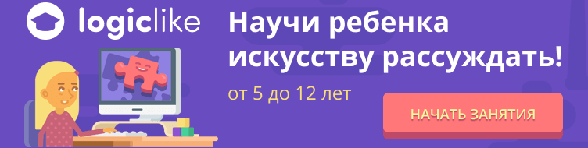
Возраст
с 5 лет
Тип обучения
Online
Цена
390 руб./мес.
3. Тили

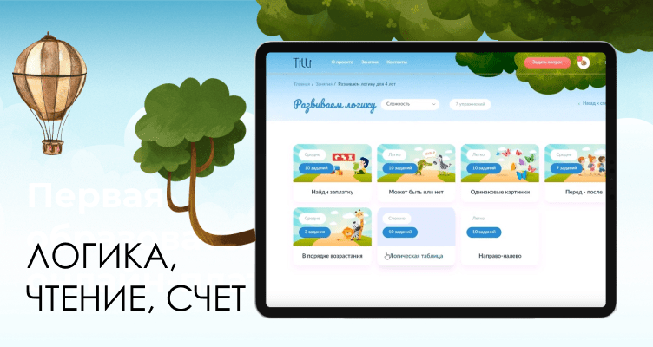
В целом проект «Тили» создан, чтобы подготовить ребенка к школе, заложить основу для новых знаний. Идеальный вариант для детей 2-8 лет. Все задания соответствуют федеральным стандартам.
Здесь собрано огромное количество упражнений на отработку базовых навыков:
- знакомство с цифрами и счетом, с алфавитом;
- упражнения на развитие памяти и логического мышления;
- логопедические задания, которые считаются очень важными при подготовке к школе;
- познание окружающего мира.
Задания даются в игровой и красочной форме, есть аудио сопровождение.
Доступ к платформе бесплатный, но он ограничен 10-ю упражнениями в день. Если вам этого недостаточно, можно купить полный курс (390 руб./мес.). Но сейчас, когда все находятся дома на самоизоляции, «Тилли» предоставляет замечательную возможность заниматься без ограничений бесплатно!

4. Финзнайка

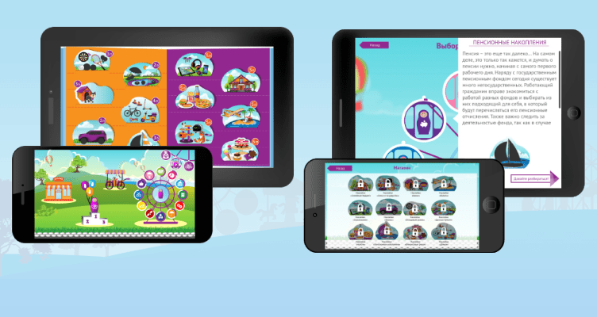
«Финзнайка» – совместный проект министерства финансов РФ, Всемирного банка и других крупных организаций с целью привить школьникам 5-11-х классов культуру финансов, повысить грамотность в вопросах, связанных с деньгами.
Здесь освещается масса полезных и актуальных тем:
- банки и валюта;
- страхование;
- деньги и бизнес;
- семья, семейный бюджет и государство.
Разные типы заданий для каждой возрастной категории:
- младшему и среднему звену – полу игровая форма, кроссворды и ребусы;
- для старшеклассников – тесты, олимпиады и задания на сопоставление и поиск причинно-следственных связей.
Можно заниматься индивидуально или в группе, поднимать личный рейтинг, зарабатывать очки и получать призы, участвовать в турнирах и совершать покупки в онлайн магазине «Финзнайки».
Сервис, бесспорно, полезный, актуальный, а главное – полностью бесплатный.
Рейтинг:
Play Market – 3,8
App Store – 4,3
5. Квадривиум


«Квадривиум» – онлайн академия, которая разработала собственную методику раннего обучения детей (3-5 лет).
Главные преимущества школы:
- сбалансированные 30-ти минутные задания;
- гармоничное и всестороннее развитие ребенка;
- высокая оценка министерства образования РФ;
- еженедельные бонусы в виде настольных игр, карточек и шаблонов.
Урок построен на принципе частой смены деятельности – это важно для детей дошкольного возраста. В течение одного занятия ученику предлагается порядка 20-30 разнообразных заданий, направленных на расширение кругозора и развитие следующих навыков:
- память;
- мышление;
- воображение;
- внимание.
Все в игровой форме и очень доступно. Есть возможность заниматься самостоятельно с родителем или с помощью педагога.
Сервис платный: цена зависит от выбранного количества дней для занятий. Сейчас на сайте скидки – 45 дней за 1900 руб. вместо прежних 2800 руб.
6. Сказбука
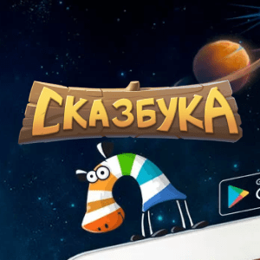
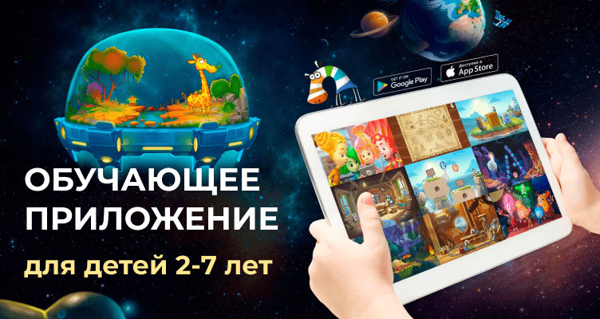
«Сказбука» – мобильное приложение для детей 2-7 лет. Очень яркое, красочное и увлекательное. В 2018-19 гг. было удостоено множества международных наград. При регистрации приложение узнает все об интересах и увлечениях вашего и ребенка и составляет персональный план обучения.
Технологии «Сказбуки»:
- искусственный интеллект, который подстраивается под ребенка и его активность;
- развитие таких типов мышления, как: творческое, эмпирическое, философское, инженерное и пр.;
- игры составлены таким образом, чтобы максимально развивать мелкую моторику;
- формирование позитивного мышления у ребенка за счет мотивации (награды и бонусы).
Основные сферы, на которые направлены обучающие игры в Сказбуке:
- цифры и буквы;
- размеры, формы и цвета;
- навыки чтения и количественного счета;
- развитие интеллекта и логического мышления.
Приложение платное: первый месяц - 149 руб., далее – 999 руб./3 мес.

Федеральное государственное бюджетное дошкольное образовательное учреждение
«Детский сад № 782»

Семинар для педагогов
Образовательные интернет-платформы

Подготовила: Харужева И.А.

Москва, 2020

